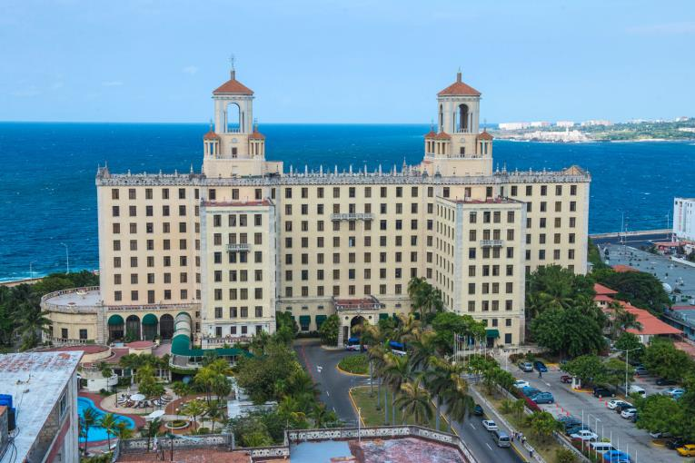
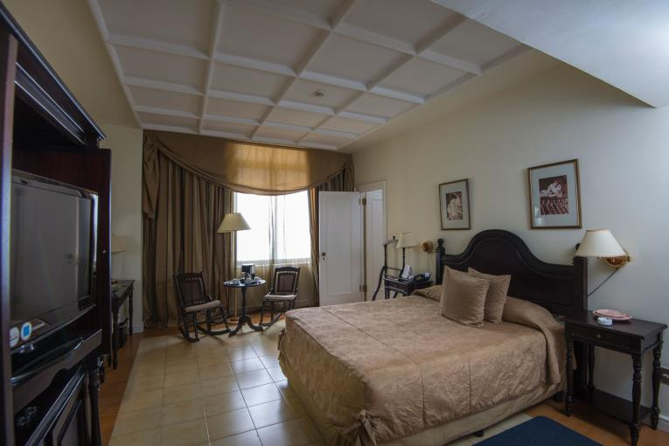
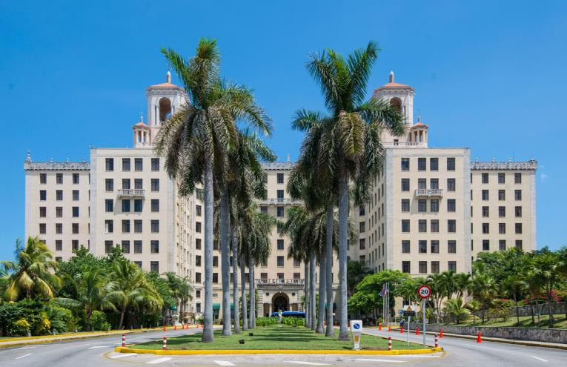
Hotel Nacional de Cuba 5* - Mic dejun

Vedado, Havana - Cuba

(de la 1215€ / persoana / sejur 7 nopti / loc in camera dubla standard, transfer, avion din Madrid)*

Destinatie
Cuba, cea mai mare insula din Caraibe, este amplasata chiar la intrarea in Golful Mexicului. Teritoriul ei cuprinde insula mare, insula de la Juventud si o serie de arhipelaguri cu peste 4000 de insulite. Cuba este renumita pentru peisajele spectaculoase, vestigiile culturale bogate si valoroase, dar si pentru unele dintre cele mai bune plaje din lume, care dezvaluie intinderi de nisip alb si fin si ape cristaline.

Localizare
Hotelul Nacional de Cuba 5* este considerat un simbol al istoriei, culturii si identitatii cubaneze. Cu o amplasare privilegiata, in centrul orasului Vedado, centrul orasului Havana, hotelul se afla pe un deal doar la cativa metri de mare si ofera o priveliste minunata asupra portului din Havana, catre mare si catre oras.

Facilitati hotel
Hotelul dispune de aer conditionat, telefon, uscator de par, ascensoare, acces pentru scaun cu rotile, camere pentru nefumatori, seif, salon de infrumusetare, serviciu de spalatorie / calcat / curatatorie, serviciu medical, serviciu de babysitting, piscina pentru copii si adulti, sauna, masaj, sala de fitness, dus cu aburi, teren de tenis, restaurant, cafenele, pub, club de noapte, magazin de suveniruri, centru de afaceri, sala de conferinte, sali de evenimente, serviciu de inchiriere de masini, parcare gratuita la hotel, biroul de turism, posta.

Gastronomie
Hotelul dispune de mai multe restaurante:
Restaurantul de lux Comedor de Aguiar, care ofera cele mai bune preparate din bucataria nationala si internationala si o lista variata de vinuri.
Restaurantul bufet La Veranda, ofera un bufet cubanez si international excelent.
Restaurantul La Barraca, situat in gradinile hotelului, cu o vedere spectaculoasa la ocean si intrarea in Golful Havana, are preparate excelente, gatite pe carbune si servite in vase de lut.
Cafeneaua ofera un meniu variat de mese usoare si gustari, precum si un serviciu de room service, 24 h.
In hotel exista mai multe baruri, care ofera cocteiluri cubaneze si internationale.

Sport si relaxare
Parisien Cabaret prezinta spectacolul "Cubano, Cubano", iar in gradina hotelului este organizata, in fiecare duminica, seara cubaneza cu muzica traditionala cubaneza.

Camere
Cele 426 de camere ale hotelului, 34 de apartamente si suita prezidentiala sunt confortabile si au facilitati variate, avand o vedere superba asupra orasului.
Camerele sunt distribuite pe mai multe tipuri, cu diferite graduri de ocupare: single (o persoana), duble (2 persoane), triple (3 persoane), Junior Suite (dormitor, living, baie si vedere la ocean, 2 persoane), Senior Suite (2 dormitoare, 2 bai, living si vedere la ocean, 3 persoane), Senior Suite (2 dormitoare, 2 bai, living si vedere la ocean, 4 persoane), Special Suites (2 dormitoare, 2 bai, un living mare si vedere la ocean, 4 persoane), Royal Suite (situate la etajul 8, are 2 dormitoare, camera de zi, birou, sufragerie, 3 bai, 6 persoane), Presidential Suite(situate la etajul 2, au 2 dormitoare, camera de zi mare, sufragerie, 3 bai, terasa mare, 8 persoane).

Calendarul plecarilor:
Plecare
Luna | Februarie - Martie | Aprilie - Mai | Iunie - Octombrie
Ziua | miercuri, vineri, duminica | miercuri, vineri, duminica | miercuri, vineri, duminica

Servicii incluse:
Transport avion Madrid - Havana – Madrid
Cazare 7 nopti cu sistem de masa conform ofertei
Transfer aeroport - hotel - aeroport
Taxe de aeroport
Taxa de viza - Cuba
Asigurare medicala pe teritoriul Cuba

Servicii neincluse:
Excursii optionale
Transport avion Romania - Madrid -Romania
Recomandat 1 noapte de cazare la dus
Alte servicii decat cele specificate ;
NOTA:
- Oferta este valabila in limita locurilor disponibile din momentul rezervarii ferme.

